[2010國立台灣師範大學生命科學系暑期生命科學營正取名單(男)]
註：正取名單依照姓名筆畫排序(並非錄取順序)
姓名 | 就讀學校 | 姓名 | 就讀學校
王文宇 | 徐匯中學 | 許立儒 | 彰化高商
王正文 | San Marino High School | 陳彥文 | 政大附中
王建程 | 精誠中學 | 陳彥維 | 台南一中
王昱傑 | 永春高中 | 陳政揚 | 彰化高商
王振宇 | 台南一中 | 陳柏元 | 彰化高商
古健良 | 立人高中 | 陸則諺 | 高雄中學
朱培文 | 立人高中 | 游明憲 | 彰化高商
江學勳 | 延平高中 | 童凱毓 | 慈大附中
吳孟昇 | 淡江高中 | 項學華 | 台南一中
吳柏毅 | 建國高中 | 黃子嘉 | 立人高中
吳嘉穎 | 三重高中 | 黃宗賢 | 台南一中
李宗彥 | 彰化高中 | 黃政穎 | 正義高中
李銘浩 | 立人高中 | 黃柏文 | 精誠高中
谷祖強 | 正義高中 | 黃焜駿 | 精誠高中
卓立揚 | 台南二中 | 黃暐銘 | 台南二中
宋明擇 | 明倫高中 | 黃瀚毅 | 精誠中學
林至昱 | 明道中學 | 葉耀中 | 大溪高中
林坤賢 | 大溪高中 | 董致言 | 台南一中
林東炫 | 中道高中 | 董家榮 | 高雄中學
林政和 | 正義高中 | 廖偉翔 | 惠文高中
林洋廣 | 立人高中 | 劉韋廷 | 精誠中學
林詠昇 | 正義高中 | 劉峻維 | 花蓮高中
林榮耀 | 松山高中 | 蔡承恩 | 師大附中
邱宗鼎 | 竹科實驗高中 | 蔡易霖 | 彰化高中
施 禹 | 薇閣高中 | 鄭乃仁 | 東山高中
施浩榆 | 台中一中 | 盧柏翔 | 關廟國中
柯承佐 | 高雄中學 | 蕭 昀 | 弘文高中
柯昱宇 | 精誠高中 | 賴劼亨 | 正義高中
徐侑呈 | 台中一中 | 賴彥呈 | 建國中學
涂勛城 | 正義高中 | 賴昱凱 | 立人高中
涂穎定 | 台南二中 | 謝承勛 | 瑞祥高中
翁振翔 | 興國高中 | 謝喻丞 | 興國高中
高奕昕 | 立人高中 | 藍健豪 | 立人高中
張晉維 | 馬公高中 | 鐘瑋甯 | 彰化高商

2010國立台灣師範大學生命科學系暑期生命科學營錄取通知
同學，您好：
恭喜您已獲錄取參加暑期生科營，本次營隊將於7/5~7/9舉辦，為期五天四夜，我們誠摯地歡迎您的參加。舉辦生科營的目的是希望藉著實驗及野外實地觀察等活動，激發學員對自然環境與生命科學的興趣，並進一步對生物學有一番新的認識，透過有紀律的營隊管理，我們將帶給大家一個學習團體生活，認識來自各地的朋友，以及提前體驗大學生活的好機會。營期五天的活動將是相當的緊湊、充實且豐富，我們歡迎您帶著愉快的心情、充沛的體力，與我們一同參與這次的師大暑期生科營活動！以下有幾項重要事項提醒，請您務必配合：
- 費用繳交：營隊報名費用新台幣4700元整；團報費用4600元整，請於2010年5月24日(星期一)前，至各地郵局填寫郵政國內匯款單，匯款至以下帳戶：王柏誠 局號：0301008 帳號: 1018501，完成匯款之後，請選擇以下其中一種方式完成匯款的程序：(選擇其中一種即可完成匯款程序)
- 將匯款收據傳真至(02)2931-2904 (接受傳真時間：週一至週五9時-17時)，並於匯款單空白處附上學員姓名及學校。
- 將匯款收據用數位相機拍下寄e-mail至maplenergy29@hotmail.com，e-mail主旨請打「師大暑期生科營繳費」並附上學員姓名、學校
- 若為團報請註明”團報”並附上所有團報者姓名。當我們收到您的e-mail匯款憑據，將會以e-mail回信給您以確認繳費完成。若收到傳真的匯款憑據則統一在網站上更新已繳費的名單。請於規定日期內匯款，以便辦理保險食宿編列小隊等事宜，謝謝！如欲詢問是否匯款成功，請洽詢：總務 邱妙楓0918329276。
- 若繳費前臨時有事不克參加，請盡快以電話連絡招生股。若在規定日期內沒有匯款，則視同棄權！
- 若繳費後不克前來，接受退費截止日期為2010年6月9日，於退費截止日期前以電話告知招生股可退一半費用；若超過此期限將不再受理退費，但仍會於營期結束後兩週內寄發營服、手冊、課程資料…等資料給您。
- 再次跟您確認營服的size，測量方式為將自己平常穿的衣服平放，胸寬指兩側腋下的直線距離，衣長指肩線到下擺的距離。確認後，小隊輔會打電話與您再次確認營服size，謝謝。
 | XS | S | M | L | XL | 2L | 3L
胸寬 | 42 | 47 | 51 | 54 | 58 | 62 | 66
衣長 | 56 | 62 | 67 | 72 | 75 | 77 | 80
- 行前通知及注意事項，將於6月底營隊正式開始前另行寄發，營期時禁止攜帶任何危禁品。
- 若有任何其他問題，請洽詢：廖苑孜0932264073林家琪0926941272 營隊網站：http://web.cc.ntnu.edu.tw/~496431144/
2010國立台灣師範大學生命科學系暑期生命科學營
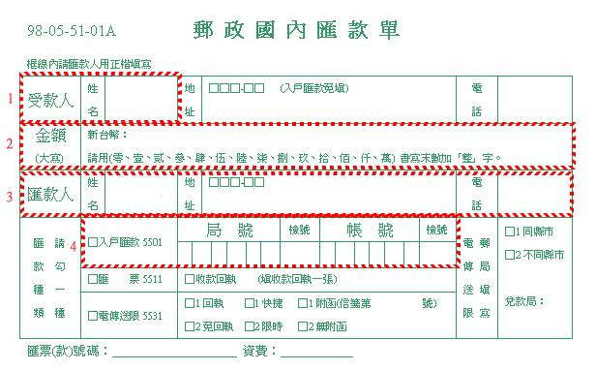
請至郵局拿取綠色的郵政國內匯款單，請依序填寫下列由紅框所框起的格子。
1. 受款人姓名：王柏誠
2. 金額：肆仟柒佰元整（團報者為 肆仟陸佰元整）
3. 匯款人(也就是您的基本資料)：請填入您的姓名、地址、電話
4. 勾選入戶匯款，局號：030100-8 帳號：101850-1
填寫完畢，抽取郵局的號碼牌，叫號後至櫃台辦理匯款。匯款時，請務必請承辦人員將您的大名輸入，以方便對帳，謝謝。

